ESFUERZOS
Los objetos que se construyen en tecnología tienen que resistir fuerzas sin romperse. Las fuerzas se reparten en una superficie. Cuanto más material soporte la fuerza, habrá que aplicarle una fuerza mayor para romperlo.
Se define esfuerzo como el cociente entre la fuerza aplicada dividida por la sección de material que soporta la fuerza.

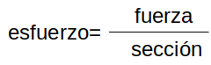
Tipos de esfuerzos
Existen distintos tipos de esfuerzos. Los podemos distinguir por los efectos que producen en los objetos cuando el esfuerzo es muy grande:
- Tracción (tiende a alargar los objetos)
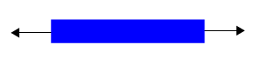
- Compresión (tiende a acortar los objetos)
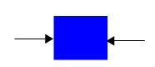
- Flexión (tiende a doblar los objetos)
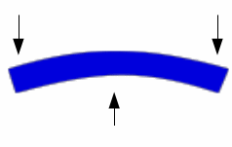
- Torsión (tiende a retorcer los objetos)
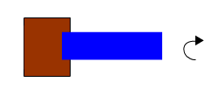
- Cizalladura (tiende a cortar los objetos)


